Лекція 1
МЕТРОЛОГІЯ ЯК НАУКА, ЩО ВИВЧАЄ ВИМІРЮВАННЯ
Метрологія є фундаментальною міждисциплінарною наукою та сферою практичної діяльності, що вивчає вимірювання, методи й засоби їх виконання, а також забезпечує єдність вимірювань і встановлення необхідної точності результатів у науці, промисловості, енергетиці, медицині, екологічному моніторингу та інших галузях. У широкому розумінні метрологія формує наукові засади того, як саме отримувати кількісну інформацію про властивості об’єктів і процесів, щоб ці результати були відтворюваними, порівнюваними в часі й просторі та придатними для прийняття технічних, економічних і управлінських рішень. Вимірювання як процес є центральним поняттям метрології: це сукупність операцій, спрямованих на визначення значення фізичної величини шляхом порівняння її з одиницею (або з еталонним значенням) із використанням засобів вимірювальної техніки, установлених методик і правил оброблення даних. У сучасному науково-технічному контексті вимірювання розглядають не лише як «зчитування показів приладу», а як повний цикл, від постановки вимірювальної задачі, вибору методу й засобів, урахування впливових величин, оцінювання похибок/невизначеності, документування результатів і забезпечення трасованості до еталонів.
Метою навчального курсу з метрології є формування системних знань про теоретичні, методичні та організаційно-правові основи вимірювань, про принципи забезпечення єдності вимірювань, а також про способи оцінювання точності та достовірності результатів. У прикладному вимірювальному сенсі мета курсу зводиться до того, щоб майбутній фахівець умів коректно планувати вимірювання, підбирати адекватні прилади й методики, критично аналізувати результати, обґрунтовувати вимоги до точності, здійснювати повірку/калібрування (в межах компетенцій) та працювати з нормативною документацією. Звідси випливають ключові задачі курсу: пояснити базові терміни (величина, одиниця, шкала, метод, результат, похибка, невизначеність), навчити принципам статистичної обробки результатів, методам оцінювання випадкових і систематичних складових, ознайомити з метрологічним забезпеченням виробництва та випробувань, розкрити роль державних і міжнародних інститутів, що підтримують еталонну базу та нормативно-правове регулювання, а також сформувати розуміння метрологічної служби як інструмента управління якістю.
Основні задачі метрології як науки традиційно поділяють на декілька взаємопов’язаних блоків. По-перше, це створення та розвиток системи одиниць і еталонної бази, тобто встановлення одиниць вимірювання, підтримання їхніх визначень і відтворення в еталонах із заданою точністю. По-друге, це розроблення методів і засобів вимірювань, включно з теорією вимірювальних перетворень, методиками експерименту, вимогами до приладів і алгоритмами оброблення сигналів та даних. По-третє, це забезпечення єдності вимірювань, що означає досягнення такої ситуації, коли результати вимірювань, виконані в різних лабораторіях, на різних підприємствах і в різний час, можуть бути порівняні між собою через спільну «опору» на еталони та узгоджені правила. По-четверте, це забезпечення необхідної точності (а в сучасній термінології – обґрунтованої невизначеності) результатів вимірювань залежно від мети: надлишкова точність часто економічно невиправдана, а недостатня – призводить до помилкових висновків, технологічних дефектів і ризиків безпеці. По-п’яте, це стандартизація та нормування метрологічних характеристик, правил повірки/калібрування, вимог до методик, форм представлення результатів і порядку підтвердження компетентності вимірювальних лабораторій.
Сутність метрології проявляється в тому, що будь-яке вимірювання є взаємодією трьох компонентів: об’єкта вимірювання (реальної фізичної системи), засобу вимірювання (приладу/системи) і методики (формалізованого способу дій та правил обчислення результату). Предметом метрології виступають закономірності, принципи, методи й засоби отримання кількісної інформації про величини та оцінювання якості цієї інформації. Об’єктом метрології є вимірювання в усіх формах їх реалізації: від первинного відтворення одиниць на еталонах до робочих вимірювань у технологічних процесах, випробуваннях і моніторингу. Практична значущість полягає в тому, що вимірювання фактично є «мовою» інженерії: від точності і простежуваності вимірювань залежать параметри продукції, енергоефективність, екологічні показники, рівень безпеки та відповідність нормативам.
Науково-технічний аспект метрології охоплює формування теорії вимірювань, дослідження похибок і невизначеності, розроблення еталонів і високоточних приладів, методів калібрування, цифрових вимірювальних систем, сенсорики, інтелектуальних алгоритмів фільтрації та оцінювання параметрів. У цьому аспекті вимірювання є елементом пізнання та контролю, а метрологія – механізмом, що забезпечує перехід від експериментальної/виробничої реальності до надійних числових даних. Законодавчий аспект метрології, своєю чергою, пов’язаний із тим, що в низці сфер неправильні або непорівнянні вимірювання можуть призвести до суспільно значущих наслідків: порушення прав споживачів, небезпеки для життя і здоров’я, екологічних ризиків, економічних збитків та недостовірної комерційної інформації. Тому держава встановлює правила для так званої законодавчо регульованої метрології: визначає вимоги до засобів вимірювальної техніки, їх обов’язкової повірки, контролю на ринку, компетентності лабораторій та відповідальності за порушення.
Правові основи метрології в Україні визначаються системою нормативно-правових актів, у межах яких встановлюються принципи державної політики у сфері забезпечення єдності вимірювань, розмежовуються сфери законодавчо регульованої та добровільної (технічної) метрології, визначаються повноваження органів влади, права та обов’язки суб’єктів господарювання і вимоги до національної еталонної бази. Практично це означає, що для певних типів вимірювань (наприклад, розрахунків із споживачами, медичних вимірювань, контролю безпеки, екологічного моніторингу, метрологічного контролю на виробництві) діють більш жорсткі правила щодо приладів, методик і підтвердження придатності.
Центральним для розуміння метрології є питання точності результату. Результат вимірювання ніколи не є «абсолютно точним», оскільки на нього впливають обмеження приладу, методики, умов середовища та випадкові фактори. У класичному підході якість результату описують через похибку – різницю між виміряним значенням і істинним (або прийнятим за істинне) значенням величини. Однак істинне значення практично недосяжне, тому сучасна метрологія широко використовує поняття невизначеності вимірювання як параметра, що кількісно характеризує розсіювання значень, які обґрунтовано можуть бути приписані вимірюваній величині. Відповідно, метрологічне мислення полягає в тому, щоб не лише отримати число, а й дати йому коректну «міру довіри».
Результат вимірювання з похибкою:
де x_{вим}​ – отримане (виміряне) значення, Δx – оцінка абсолютної похибки.
Абсолютна похибка:
де x_{іст} – істинне значення (у практиці часто замінюється еталонним або опорним значенням).
Відносна похибка:
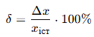
Для багаторазових вимірювань важливою є статистична обробка. У найпростішому випадку оцінкою значення величини стає середнє арифметичне, а розсіювання описується стандартним відхиленням та стандартною невизначеністю середнього.
Середнє арифметичне:
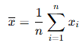

Вибіркове стандартне відхилення:
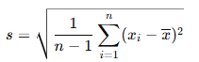
Стандартна невизначеність середнього:
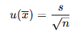
У практиці вимірювань часто доводиться комбінувати декілька джерел невизначеності, від калібрування приладу, дискретності шкали, нестабільності умов, математичної моделі, повторюваності. Тоді застосовують правило кореня квадратного із суми квадратів для незалежних складових.
Комбінована стандартна невизначеність:
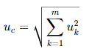
Для подання результатів із заданим рівнем довіри використовують розширену невизначеність, що отримується множенням комбінованої стандартної невизначеності на коефіцієнт охоплення k (часто k≈2для близько 95% рівня).
Розширена невизначеність:
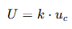
Тоді коректний запис результату набуває вигляду:
Поняття єдності вимірювань є системоутворювальним. Воно означає, що результати вимірювань виражені в узаконених одиницях, а похибки/невизначеності. Відомі та не виходять за встановлені межі. Механізмом реалізації єдності виступає трасованість (простежуваність) вимірювань – властивість результату, за якої його можна співвіднести з еталонами через безперервний ланцюг калібрувань, кожна з яких має задокументовану невизначеність. Це забезпечує, що «вольт», «паскаль» або «кілограм», використані в різних країнах і лабораторіях, мають узгоджене змістове наповнення.
Метрологічна служба є організаційною основою забезпечення єдності вимірювань у державі, галузі або на підприємстві. У загальному розумінні метрологічна служба –це сукупність підрозділів, фахівців, методик і процедур, які відповідають за правильність і достовірність вимірювань, що виконуються в межах певної системи. На рівні підприємства метрологічна служба, як правило, організовує облік і стан засобів вимірювальної техніки, планування їх повірки/калібрування, контроль умов експлуатації, атестацію методик вимірювань (за потреби), аналіз невизначеності, участь у внутрішніх аудитах якості, а також взаємодію з зовнішніми повірочними та калібрувальними лабораторіями. На державному рівні метрологічна система включає еталонну базу, уповноважені органи, мережу наукових метрологічних центрів, повірочних лабораторій, механізми ринкового нагляду за засобами вимірювальної техніки та узгоджену систему нормативних документів.
Метрологічна система України функціонує як сукупність інституцій та правил, що забезпечують: відтворення одиниць і зберігання еталонів, проведення повірки законодавчо регульованих засобів вимірювання, калібрування в технічній (добровільній) сфері, стандартизацію метрологічних вимог, акредитацію лабораторій, а також нагляд і контроль. У практиці важливо розрізняти два близькі, але не тотожні процеси: повірку (процедуру підтвердження відповідності засобу вимірювання встановленим вимогам, яка є обов’язковою в законодавчо регульованій сфері) та калібрування (процедуру встановлення співвідношення між показами приладу та еталонними значеннями з визначенням похибок/невизначеності; часто застосовується в системах менеджменту якості та на підприємствах для технічних потреб). Обидві процедури працюють на єдину мету – забезпечити, щоб покази приладів були обґрунтованими та простежуваними.
Важливим є й міжнародний вимір метрологічної діяльності. Міжнародне співробітництво в метрології потрібне тому, що сучасна економіка, наука і торгівля глобалізовані: деталі виробляються в одних країнах, збираються в інших, а сертифікація, випробування та контроль якості можуть здійснюватися в третіх. Без міжнародного визнання результатів вимірювань і калібрувань виникали б технічні бар’єри в торгівлі та дублювання випробувань, що різко підвищувало б витрати і знижувало конкурентоспроможність. Тому на міжнародному рівні узгоджуються визначення одиниць (передусім у рамках Міжнародної системи одиниць SI), формуються правила трасованості, розвиваються угоди про взаємне визнання калібрувальних і вимірювальних можливостей національних метрологічних інститутів, проводяться міжнародні звірення еталонів, а також гармонізуються стандарти щодо лабораторної компетентності та систем менеджменту якості. Для фахівця це означає, що вимірювання повинні бути не лише «правильними локально», а й узгодженими з міжнародними підходами, щоб результати мали юридичну й технічну силу в міждержавній кооперації.

Лекція 2
ВИМІРЮВАННЯ І МЕТРОЛОГІЧНІ ХАРАКТЕРИСТИКИ. ЗАБЕЗПЕЧЕННЯ ЄДНОСТІ ВИМІРІВ
В основі будь-якого вимірювання лежить поняття фізичної величини, властивості об’єкта або явища, яку можна якісно виділити та кількісно визначити. Фізична величина має значення, що виражається числом і одиницею, тобто прийнятим еталонним розміром цієї величини. У формалізованому вигляді результат вимірювання подають як добуток числового значення на одиницю:
де {X} – числове значення, [X] – одиниця. Ключовою вимогою науки й техніки є порівнюваність вимірювань: щоб два результати мали фізичний сенс для зіставлення, вони мають бути виражені в узгоджених одиницях і отримані за правилами, які гарантують простежуваність до еталонів і відому точність/невизначеність.
Фізичні величини класифікують за різними ознаками, одна з найважливіших є поділ на основні та похідні. Основні (базові) величини вводяться як незалежні, а похідні визначаються через них за фізичними законами (наприклад, швидкість через шлях і час). Друга практично важлива класифікація – скалярні (мають лише модуль: температура, маса), векторні (мають модуль і напрям: сила, швидкість), тензорні (напруження, деформації). Ще одна ознака це характер зміни в часі: статичні (повільно змінні або сталі під час вимірювання) та динамічні (швидкозмінні, де суттєві інерційність і частотні властивості засобу вимірювання). Для метрології важливо, що будь-яка величина має розмірність , тобто зв’язок із базовими величинами у вигляді степеневої залежності; це забезпечує контроль фізичної коректності формул і узгодженість одиниць.
Розмірність величини:
де L,M,T,I,Θ,N,J – базові розмірності довжини, маси, часу, сили струму, термодинамічної температури, кількості речовини та сили світла, а a,…,g – цілі або дробові показники.
Універсальною основою сучасних вимірювань є Міжнародна система одиниць SI, що встановлює узгоджений набір одиниць для всіх галузей науки й техніки. SI включає 7 основних одиниць і систему похідних одиниць, що отримуються з основних через рівняння фізики. Перевага SI полягає в глобальній уніфікації: будь-яке коректно виконане вимірювання може бути відтворене й порівняне в будь-якій країні за умови простежуваності до еталонів SI.

Основні величини та одиниці SI
Основна величина | Позначення величини | Одиниця SI | Позначення одиниці
Довжина | (l) | метр | m
Маса | (m) | кілограм | kg
Час | (t) | секунда | s
Сила електричного струму | (I) | ампер | A
Термодинамічна температура | (T) | кельвін | K
Кількість речовини | (n) | моль | mol
Сила світла | (I_v) | кандела | cd

Похідні одиниці SI утворюють ієрархію, де багато з них мають спеціальні назви (ньютон, паскаль тощо) – це підвищує зручність і читабельність інженерних розрахунків. Типово похідні одиниці виводять через визначальні рівняння, що пов’язують величини.
Приклади похідних одиниць SI зі спеціальними назвами
Величина | Позначення | Визначення | Одиниця | У базових одиницях
Сила | F) |  | ньютон (N)
Тиск | (p) |  | паскаль (Pa)
Енергія, робота | (W) |  | джоуль (J) | 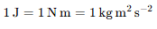
Потужність | (P) |  | ват  (W)
Електричний заряд | (Q) |  | кулон (C)
Напруга | (U) |  | вольт (V)
Опір | (R) | 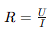 | ом  (Ω)
Частота | (f) |  | герц (Hz) | 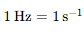
Для охоплення дуже великих або дуже малих значень застосовують десяткові префікси SI, що масштабують одиницю на степені 10.
Поширені префікси SI
Множник | Префікс | Позначення | Множник | Префікс | Позначення
10⁻¹² | піко | p | 10¹² | тера | T
10⁻⁹ | нано | n | 10⁹ | гіга | G
10⁻⁶ | мікро | µ | 10⁶ | мега | M
10⁻³ | мілі | m | 10³ | кіло | k
10⁻² | санти | c | 10² | гекто | h

Далі розглядається поняття вимірювання як цілеспрямованого експериментального процесу отримання значення величини. Вимірювання завжди містить порівняння з одиницею (пряме або опосередковане), моделювання вимірювального перетворення та оцінювання якості результату. Розрізняють прямі вимірювання (значення отримують безпосередньо за показами приладу, наприклад, напруга вольтметром) і непрямі (значення обчислюють за відомою функціональною залежністю від виміряних величин, наприклад, опір R=U/I). Також виділяють сукупні (коли вимірюють суми/комбінації величин для подальшого розв’язання системи рівнянь) та спільні (коли одночасно вимірюють кілька величин, пов’язаних між собою). За способом взаємодії з об’єктом вимірювання бувають контактні й безконтактні; за умовами – лабораторні та польові. За кількістю спостережень, одноразові та багаторазові.
Непряме вимірювання як функція:
Оскільки результат залежить від багатьох факторів, у метрології вводять метрологічні характеристики як формалізований опис властивостей засобів і методик вимірювань. Для засобу вимірювальної техніки (ЗВТ) такими характеристиками є діапазон вимірювань, межі допустимої похибки, чутливість, ціна поділки/роздільна здатність, варіація показів, стабільність, нелінійність, гістерезис, інерційність (часова стала), частотна характеристика (для динамічних вимірювань), впливні коефіцієнти (температурний дрейф, вплив напруги живлення тощо). У практиці точність часто нормують через клас точності (для аналогових приладів) або через граничні похибки/невизначеності в паспорті (для цифрових). Важливо, що «точність» як загальне слово не є числом. Числово фіксують похибку або невизначеність, а також допустимі межі їх зміни.
У класичній теорії похибок похибка поділяється на систематичну (сталу або закономірно змінну складову, що зсуває результат в один бік) і випадкову (розсіювання результатів при повтореннях). Додатково виділяють грубі похибки (промахи), які не підкоряються статистичній моделі й мають бути виявлені та вилучені за обґрунтованими критеріями. Для інженерної практики зручно користуватися абсолютною та відносною похибкою.
Стандартна невизначеність типу A для середнього:
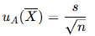
Окрім статистичної складової (тип A), існують складові типу B, від паспортних даних приладу, сертифіката калібрування, дискретності індикації, стабільності, впливу температури тощо. За незалежності складових комбінована стандартна невизначеність обчислюється квадратичним додаванням.
Комбінована стандартна невизначеність:
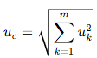

Розширена невизначеність:
Тоді коректний запис результату має вигляд $\overline{Х}$±U із зазначенням k та умов вимірювання. Саме на цьому етапі стає зрозумілим зв’язок між «характеристиками приладу» і «якістю результату»: метрологічні характеристики ЗВТ визначають внески в u_{c} ​, а методика визначає модель f(⋅), умови, кількість повторень і спосіб обробки.
Для непрямих вимірювань критичною є передача невизначеності через математичну модель. У першому наближенні (лінійне наближення) застосовують закон поширення невизначеності через часткові похідні.
Поширення невизначеності для Y=f(X₁,…,Xn):
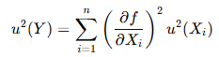
(для незалежних X_{i} ​; за наявності кореляцій додаються коваріаційні члени).
Поряд із характеристиками результату розглядають статичну характеристику вимірювального перетворювача (калібрувальну характеристику): залежність вихідного сигналу y від вхідної величини xxx. Ідеально це лінія y=ax+b, але реально можливі нелінійність, насичення, зсув нуля, гістерезис, шум.
Калібрувальна (статична) характеристика та похибка
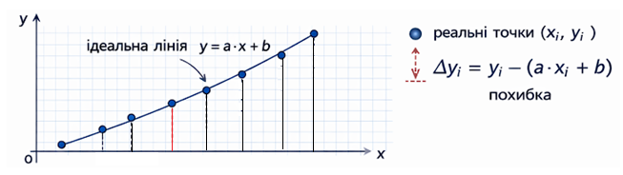

Розподіл результатів багаторазових вимірювань (наближено нормальний)
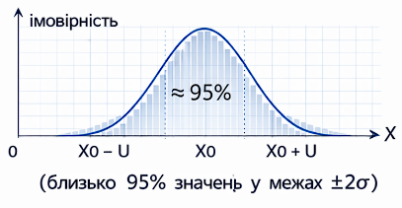
Похибка/відхилення як функція вхідного значення (схематично)
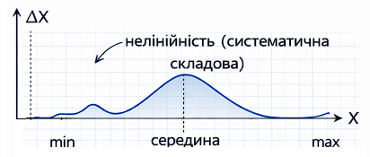
Далі переходять до ключового поняття теми це забезпечення єдності вимірів. Єдність вимірів означає такий стан вимірювальної діяльності, коли результати вимірювань є порівнюваними, вираженими в узаконених одиницях, а їх похибки/невизначеності – відомі та не перевищують установлених норм. Центральним механізмом єдності є простежуваність (трасованість), тобто властивість результату, за якої його можна пов’язати з еталонами SI через безперервний ланцюг калібрувань/звірень, кожна ланка якого задокументована й має власну невизначеність.
Важливою частиною забезпечення єдності є нормування метрологічних характеристик приладів. Наприклад, для цифрових ЗВТ типово задають межі похибки як комбінацію частки від показу та частки від діапазону/молодшого розряду. Узагальнено це може мати вигляд:
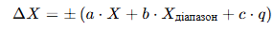
де a,b,c – коефіцієнти специфікації, q – крок дискретності (ціна молодшого розряду).
Для аналогових приладів поширене нормування через клас точності γ, коли допустима основна похибка задається у відсотках від верхньої межі діапазону X_{max}​:
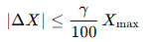
Оскільки будь-яка вимірювальна система має обмежену роздільну здатність, важливо розуміти роль квантування (для цифрових) або ціни поділки (для аналогових). Якщо крок дискретності q домінує, то навіть ідеально стабільний сигнал не може бути відтворений точніше, ніж половина кроку. Це формує внесок у невизначеність типу B; часто припускають рівномірний розподіл похибки квантування в межах ±q/2, тоді стандартна невизначеність квантування дорівнює:
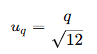

Лекція 3
МЕТРОЛОГІЯ ТА ОСНОВИ ВИМІРЮВАНЬ. СТАТИСТИЧНИЙ АНАЛІЗ І ОЦІНКА ПОХИБОК ВИМІРЮВАНЬ
Метрологія як науково-практична галузь забезпечує єдність вимірювань і достовірність результатів у науці, промисловості, медицині, енергетиці, екологічному моніторингу та будь-яких системах контролю. У сучасному розумінні метрологія не обмежується «наукою про одиниці», вона охоплює відтворення та передавання розмірів одиниць, калібрування й повірку, оцінювання невизначеності (похибок), а також організаційно-правові механізми, що гарантують порівнюваність і простежуваність вимірювань.
У практиці вимірювань основним об’єктом є фізична величина X, істинне значення якої X_{true} ​ недосяжне безпосередньо, а результат вимірювання подається як оцінка x, що відрізняється від істинного через похибки та впливи. Узагальнено похибка визначається як:
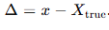
Оскільки X_{true} ​ невідоме, на практиці оперують оцінками похибок та невизначеністю результату. Ключовою вимогою є наявність метрологічної простежуваності: кожний результат має бути пов’язаний неперервним ланцюгом порівнянь із еталоном (або реалізацією одиниці), причому для кожної ланки ланцюга має бути оцінена невизначеність.
Еталон – це засіб (або комплекс засобів), призначений для відтворення, зберігання та передавання розміру одиниці фізичної величини. Еталон не обов’язково є «приладом» у побутовому сенсі: це може бути установка (наприклад, лазерний інтерферометр), квантовий стандарт (частоти), стабілізований джерело випромінювання, матеріальна міра, а також процедура реалізації одиниці. Первинний еталон – еталон найвищої метрологічної якості в країні або системі, який забезпечує найменшу невизначеність відтворення одиниці і є вихідною ланкою для передавання розміру одиниці вниз за ієрархією. Він може бути національним або міжнародно визнаним, а його реалізація часто ґрунтується на фундаментальних константах (квантові стандарти). Вторинний еталон – еталон, значення якого встановлене шляхом порівняння з первинним. Його роль — забезпечити ефективне «тиражування» розміру одиниці в різних регіонах/галузях, зменшуючи навантаження на первинний еталон і забезпечуючи доступність простежуваності. Умовно різницю можна сформулювати так: первинний еталон відтворює одиницю з найкращою точністю, вторинний – зберігає і передає одиницю, будучи простежуваним до первинного.
Окрім базового поділу на первинні/вторинні, важливими є спеціалізовані типи:
- Еталон-копія – еталон, що відтворює (копіює) розмір одиниці (або певну міру) з метою резервування, транспортування, збереження або локального використання. Його створюють, коли прямий доступ до «головного» еталона обмежений, або потрібна дублююча ланка на випадок пошкодження/дрейфу.
- Еталон порівняння – еталон, який застосовують як «посередника» для порівняння еталонів між собою (наприклад, між лабораторіями, відомствами чи країнами). Його головна функція забезпечити коректне відносне зіставлення за стабільних умов і з відомою невизначеністю.
- Робочий еталон – еталон, призначений для регулярного передавання розміру одиниці робочим засобам вимірювань у лабораторіях та на підприємствах. Він менш «делікатний» у використанні, ніж первинний, але має достатню стабільність і малу невизначеність порівняно з приладами нижчого рівня.
У метрологічній практиці розрізняють засоби вимірювань (ЗВ), що безпосередньо формують результат вимірювання, та міри, що відтворюють задані значення величин (наприклад, кінцеві міри довжини, гирі, еталонні резистори).
- Зразкові засоби вимірювань – ЗВ, які використовують для повірки/калібрування інших ЗВ і мають кращі метрологічні характеристики (менша невизначеність, вищий клас точності). Це не обов’язково еталони найвищого рівня, але вони є «опорною» базою на рівні лабораторій.
- Робочі засоби вимірювань – ЗВ, що застосовують у виробництві, експлуатації, контролі якості, моніторингу. Вони підлягають регулярній повірці/калібруванню та мають гарантувати точність, достатню для заданих технічних вимог.

Узагальнена ієрархія засобів простежуваності
Рівень | Тип засобу | Основна функція | Типовий користувач/місце
1 | Первинний еталон | Відтворення та зберігання одиниці з мінімальною невизначеністю | національні/центральні метрологічні інститути
2 | Вторинний еталон | Передавання одиниці з простежуваністю до первинного | галузеві центри, регіональні лабораторії
3 | Робочий еталон / зразкові ЗВ | Повірка/калібрування робочих ЗВ | підприємства, калібрувальні лабораторії
4 | Робочі ЗВ | Технологічні вимірювання та контроль | виробництво, експлуатація, моніторинг

Метрологічне забезпечення вимірювань (МЗВ) – це система наукових, організаційних, технічних і правових заходів, спрямованих на досягнення єдності вимірювань і необхідної точності результатів. Сенс МЗВ полягає в тому, що «точність» це не властивість одного приладу, а властивість усього вимірювального процесу, включно з методикою, умовами, персоналом, обробкою даних і контролем.
Наукова складова спирається на: теорію вимірювань і похибок; математичну статистику для обробки результатів; моделювання впливів (температура, вологість, вібрації, старіння, електромагнітні завади); методи оцінювання невизначеності та комбінування складових.
Результат вимірювання у науково коректній формі подають як:
де x – оцінка значення, U – розширена невизначеність, P – імовірність охоплення (часто 95%). Зв’язок U з стандартною невизначеністю ucu_cuc​ задають:
де k – коефіцієнт охоплення (типово k≈2 для наближеного 95% при нормальному розподілі).
Організаційна складова включає:
- структуру метрологічної служби (підприємства, галузі, держави);
- планування і контроль міжповірочних інтервалів;
- управління вимірювальним обладнанням (облік, статус, маркування, історія калібрувань);
- компетентність персоналу, стандартизацію процедур, внутрішні аудити.

Технічні елементи – це вибір ЗВ відповідного класу точності, забезпечення умов вимірювань (температурні режими, стабільне живлення, екранування, віброзахист), застосування еталонів і зразкових ЗВ для передавання одиниць, атестовані методики вимірювань (АМВ), що описують алгоритм, підготовку, обробку і контроль.
Для багатьох задач критичним є баланс точності: немає сенсу застосовувати надточний прилад у неконтрольованих умовах або з методикою, що домінує у загальній невизначеності.
Будь-яке реальне вимірювання містить випадкову складову (розкид результатів при повтореннях) і систематичну складову (зсув, що повторюється). Для коректної оцінки якості вимірювання застосовують статистичні методи.

Нехай виконано n повторних вимірювань x₁,x₂,…,x_{n} ​. Основною оцінкою значення величини є середнє арифметичне:
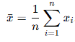
Розкид описується вибірковим стандартним відхиленням:
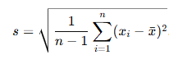
А стандартна невизначеність середнього (тип А, статистична) дорівнює:
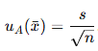
Для багатьох фізичних вимірювань (за умови домінування великої кількості малих незалежних впливів) розподіл результатів наближається нормальним. Тоді довірчий інтервал для істинного значення, якщо дисперсія невідома, задають через розподіл Стьюдента:
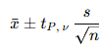
де t_{P,ν} ​– квантиль Стьюдента для імовірності P та числа ступенів вільності ν=n−1.
Типовий вигляд гістограми та нормальної кривої
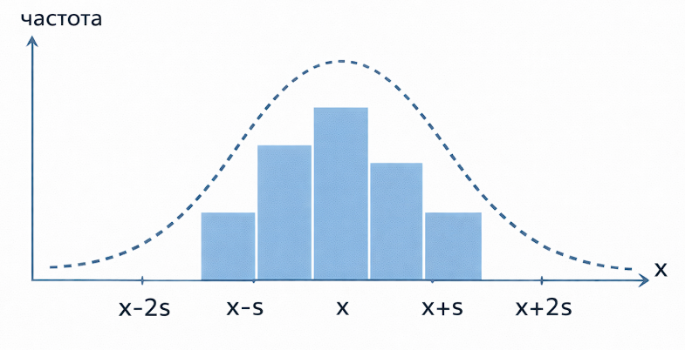
Систематичні похибки виникають через: зміщення нуля, нелінійність шкали, температурні коефіцієнти, методичні похибки (неідеальна модель, наближення), вплив оператора або процедури (паралакс, затримка реакції), дрейф приладу у часі.
Якщо систематичну похибку можна оцінити, вводять поправку C, і результат коригують:
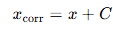
Однак навіть після введення поправки залишається невизначеність цієї корекції. Вона належить до типу B (оцінюється не з повторів, а з паспортних даних, калібрування, досвіду, моделі). Наприклад, якщо в паспорті задана межа похибки ±a і припускають рівномірний розподіл, стандартна невизначеність:
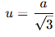
Якщо задана межа ±a для нормального розподілу з охопленням k, тоді:
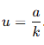
Нехай вимірювана величина визначається моделлю:
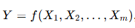
де X_{i} ​– вхідні величини (покази приладів, поправки, константи). Тоді комбінована стандартна невизначеність (за незалежності складових) оцінюється:
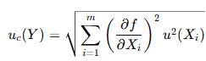
Якщо є кореляції між X_{i} ​, додаються коваріаційні члени:
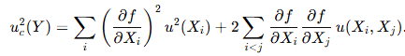
Приклад бюджету невизначеності (шаблон)
Джерело | Позначення | Тип | Оцінка межі/SD | Розподіл | Стандартна невизначеність (u) | Коеф. чутливості | Вклад
Повторюваність |  | A |  | норм. |  | 1
Паспорт приладу |  | B |  | рівном. |  | 1
Темп. вплив |  | B |  | рівном.
Калібрування еталона |  | B | сертифікат | норм. |  | 1

Повірка – це сукупність операцій, що виконуються з метою підтвердження відповідності засобу вимірювань установленим метрологічним вимогам. За підсумком повірки прилад або допускають до застосування (позначка/свідоцтво), або визнають непридатним до використання в регульованій сфері.
Типова повірка включає:
- ідентифікацію ЗВ (тип, номер, діапазон, клас точності);
- зовнішній огляд і перевірку комплектності;
- випробування працездатності та функціональні тести;
- метрологічні перевірки (похибка, варіація, нелінійність, гістерезис, дрейф);
- оформлення результатів (протокол, тавро/стікер, запис у журналі).
Ключовою ідеєю повірки є порівняння показів ЗВ із зразковим засобом/еталоном за методикою, що забезпечує потрібну невизначеність. Приклад критерію придатності може задаватися як:
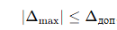
де Δ_{доп} –допустима межа похибки за нормативом або техумовами.

Узагальнений ланцюг простежуваності (ієрархія передавання одиниці)
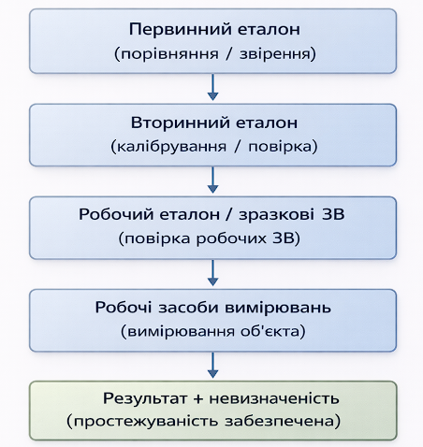
У практиці поряд із повіркою застосовують атестацію — процедуру офіційного підтвердження характеристик, придатності або методичної правильності для конкретних умов застосування. Атестація часто актуальна для: нестандартних ЗВ або вимірювальних систем, вимірювальних стендів, комплексів (апаратно-програмних), методик виконання вимірювань (МВВ), де критична саме процедура, а не лише прилад.

Лекція 4
МЕТОДИ ТА ЗАСОБИ ВИМІРЮВАНЬ В ЕНЕРГЕТИЧНІЙ ПРАКТИЦІ
Енергетична практика (генерація, передача, розподіл і споживання електроенергії, теплопостачання, електропривод, електрохімічні та відновлювані джерела) є сферою, де вимірювання виконують одночасно технологічну, облікову, діагностичну та безпекову функції. Будь-який вимірювальний результат тут повинен бути не лише точним, але й стійким у часі, відтворюваним у різних умовах експлуатації та простежуваним до еталонів. Для цього застосовують систему засобів вимірювань, що охоплює міри, вимірювальні перетворювачі, прилади, а також вимірювальні інформаційні системи, і відповідні методи та способи вимірювання, які забезпечують необхідну достовірність даних при мінімально допустимих витратах і ризиках.
У метрології засіб вимірювань (ЗВ) розглядають як технічний засіб, що має нормовані метрологічні характеристики і призначений для вимірювань. За функціональною роллю в вимірювальному ланцюгу ЗВ поділяють на міри, вимірювальні перетворювачі, вимірювальні прилади та вимірювальні інформаційні системи. У енергетиці всі ці групи формують єдину вимірювальну інфраструктуру: від первинного перетворення фізичного сигналу до реєстрації, архівації, аналізу й передачі даних у системи керування.
Міра – засіб, призначений для відтворення заданого значення фізичної величини. Міри поділяють на однозначні (одне значення) та багатозначні (набір значень), а також на набори мір і міри з дискретною/безперервною установкою.
Вимірювальний перетворювач – ЗВ, що перетворює вимірювану величину на іншу величину, зручну для подальшої передачі, підсилення, обробки або відліку. У енергетиці особливо важливі перетворювачі, які працюють у жорстких умовах (високі струми й напруги, температура, ЕМЗ) та забезпечують гальванічну розв’язку.
Узагальнено вимірювальний канал можна описати моделлю:
де x – вимірювана величина (наприклад, струм), y – вихідний сигнал (напруга/струм/цифровий код), K – коефіцієнт перетворення, b – зсув, ε – випадкова складова.
Вимірювальний прилад – ЗВ, що формує інформацію у формі, доступній для безпосереднього сприйняття оператором або реєстрації. В енергетиці це:
- амперметри, вольтметри, ватметри, варметри, фазометри;
- частотоміри, реєстратори параметрів якості електроенергії;
- осцилографи, аналізатори гармонік і мережевих перешкод;
- лічильники електроенергії активної/реактивної, багатотарифні;
- теплові лічильники (витрата + температурний перепад).
Прилади можуть бути аналоговими (шкальні) або цифровими, переносними чи стаціонарними, однофункційними або багатоканальними.
Вимірювальні інформаційні системи (ВІС) – комплекси апаратних та програмних засобів, які забезпечують: збирання сигналів із багатьох каналів, перетворення (АЦП), обробку, синхронізацію часу, архівацію, візуалізацію, передачу в SCADA/EMS/DMS та формування звітів.
Метод вимірювання визначає принцип отримання результату та співвідношення між вимірюваною величиною і відліком. У метрології базовими є метод безпосередньої оцінки та метод порівняння з мірою, які у практиці мають різні модифікації. Метод безпосередньої оцінки полягає в тому, що результат отримують безпосередньо з показу приладу, проградуйованого в одиницях вимірюваної величини. Це найпоширеніший метод у експлуатаційній енергетиці: амперметр показує струм, вольтметр – напругу, лічильник – енергію.
Переваги: оперативність, простота, можливість автоматизації.
Недоліки: точність обмежена класом приладу, умовами (температура, ЕМЗ), інколи, впливом приладу на об’єкт.
Метод порівняння з мірою базується на зіставленні вимірюваної величини з відомою мірою. Він забезпечує вищу точність і застосовується в калібруванні, лабораторних вимірюваннях, метрологічних перевірках та у вузлах комерційного обліку підвищеної точності. Типові реалізації: нульовий (компенсаційний) метод, метод заміщення, диференційний метод, мостові схеми (міст Уітстона для опору, мости для ємності/індуктивності).
Для прикладу, у компенсаційному методі шукають таке значення міри X₀​, що різниця з вимірюваним X прямує до нуля:
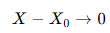
Похибка сильно зменшується, бо відлік «на нулі» мало чутливий до нелінійності шкали.
Спосіб вимірювання характеризує шлях отримання значення: напряму, через обчислення або через розв’язання системи рівнянь.
Пряме вимірювання – величину отримують безпосередньо з показів приладу: I, U, f, T, p тощо. У енергетиці прямі вимірювання основа оперативного контролю.
Непряме вимірювання – величину обчислюють за відомою функціональною залежністю від інших виміряних величин. Найтиповіші енергетичні приклади:
активна потужність:
реактивна потужність:
повна потужність:
активна енергія:
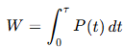
Для синусоїдного режиму часто використовують середні (RMS) значення U і I.
Для трифазної симетричної системи:
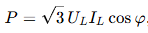
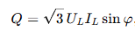
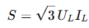
де U_{L} ​ та I_{L} – лінійна напруга і струм.
Невизначеність непрямого вимірювання оцінюють законом поширення:
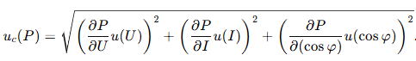
Оскільки:
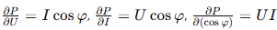
Маємо:
Сукупні вимірювання застосовують, коли потрібні значення кількох взаємопов’язаних величин визначають одночасно з результатів серії вимірювань, розв’язуючи систему рівнянь. У енергетиці це характерно для ідентифікації параметрів еквівалентних схем, наприклад визначення R та X лінії/трансформатора за декількома режимами навантаження, або оцінка параметрів двигуна за випробуваннями холостого ходу та короткого замикання. Узагальнено:
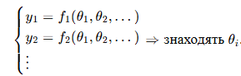
Метрологічні характеристики приладів визначають можливості отримання точного і надійного результату. В енергетиці вони критичні, бо вимірювання часто проводять під впливом завад, при змінних режимах, у широких діапазонах та з вимогами до швидкодії.
Для аналогових приладів з рівномірною шкалою ціна поділки – це значення величини, що відповідає одній поділці:
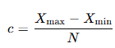
де N – кількість поділок, X_{max}​, X_{min} – межі шкали. Довжина поділки – геометрична відстань між сусідніми штрихами, що впливає на зручність відліку та суб’єктивну складову похибки (паралакс).
Типова оцінка похибки відліку для шкального приладу приймається порядку половини ціни поділки:
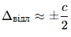
а стандартна невизначеність (за рівномірним розподілом) може братися як:
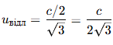
Діапазон показів – область значень, що може бути відображена (показана) приладом. Діапазон вимірювань – область значень, у межах якої прилад забезпечує нормовані метрологічні характеристики (похибку, клас точності, стабільність).
У цифрових приладах «діапазон показів» обмежується кількістю розрядів (наприклад, 3½, 4½ digits), а «діапазон вимірювань», допустимими режимами та точністю для кожного піддіапазону.
Границя вимірювань – максимальне (і, за потреби, мінімальне) значення величини, яке допускається вимірювати з нормованою точністю. Для енергетичних вимірювань це безпосередньо пов’язано з питаннями безпеки (максимальний струм, напруга, ізоляція, категорії вимірювань CAT).
Клас точності – узагальнена характеристика точності приладу, що зазвичай пов’язана з межею основної допустимої похибки. Для багатьох аналогових електровимірювальних приладів основна похибка нормується у відсотках від верхньої межі шкали.
Порівняння нормування похибки аналогових і цифрових приладів
Тип приладу | Типове нормування | Коментар для енергетики
Аналоговий (шкальний) | 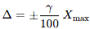 | Похибка задається як частка від повної шкали, тому на малих показах відносна похибка зростає. Важливі: паралакс, зчитування, механічні впливи, стабільність нуля.
Цифровий |  | краще на малих значеннях; важлива швидкодія та фільтрація при несинусоїдності
Лічильники енергії | клас точності (0.2S, 0.5S, 1.0 тощо) | критично для комерційного обліку та балансів
Вимірювальні ТС/ТН | клас точності + номінальне навантаження | похибка залежить від навантаження і режиму; важлива фазова похибка для потужності

Вибір ЗВ – це інженерна задача оптимізації між точністю, надійністю, безпекою, вартістю та умовами експлуатації. Формально вимоги визначаються допустимою невизначеністю/похибкою кінцевого результату, швидкодією та характеристиками середовища. Практично застосовують правило: точність еталонного/контрольного засобу має бути суттєво кращою, ніж точність перевірюваного/робочого. Поширені емпіричні співвідношення:
- 3:1 мінімально прийнятне (еталон утричі точніший),
- 10:1 для відповідальних вимірювань і обліку.
Це гарантує, що внесок еталона не домінуватиме у загальній невизначеності перевірки.
Електричні величини в реальних мережах часто несинусоїдні. Тому для напруги/струму важливо, чи прилад вимірює істинне діюче значення (True RMS):
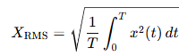
При наявності гармонік помилка приладу, що калібрований на синусоїду, може бути істотною. Для оцінювання спотворень застосовують коефіцієнт гармонік (THD):
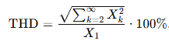
де X₁​ – амплітуда/діюче значення основної гармоніки, X_{k} ​ – вищі гармоніки.

Схематичне порівняння синусоїди та несинусоїдного сигналу
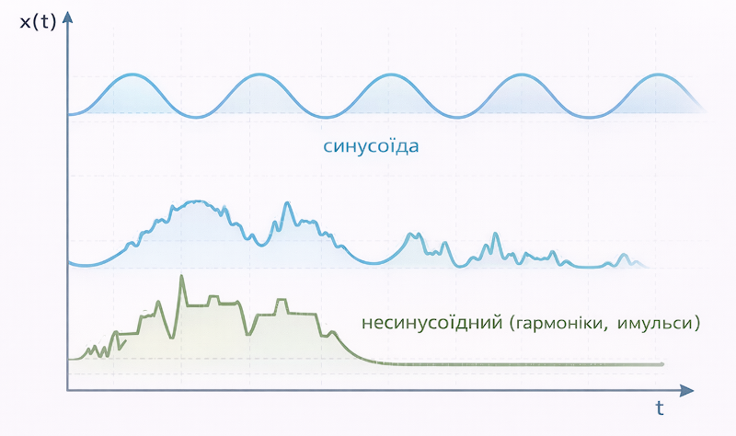
Вибір перетворювачів для великих струмів і напруг. Вимірювання в мережах 6–750 кВ і струмів сотні/тисячі ампер потребує перетворювачів: ТС/ТН забезпечують масштабування та ізоляцію, але мають похибки амплітуди та фази, що критично для P і Q, датчики Холла корисні для DC/AC, але чутливі до температури, котушка Роговського має широку смугу частот і не насичується, але потребує інтегратора.
Ситуація | Рекомендований засіб | Сильні сторони | Обмеження
Низькі напруги, точні DC/AC | шунт + вимірювач напруги | висока точність, простота | нагрів, втрати, потрібна розв’язка
Середні струми, мобільний контроль | струмові кліщі | безконтактність, швидкість | точність нижча, вплив завад
Великі AC струми, підстанції | ТС | ізоляція, стандартність | насичення, фазова похибка
Широкосмугові/імпульсні | Роговський | немає насичення, широка смуга | потрібна електроніка інтеграції

